АДМИНИСТРАЦИЯ МУНИЦИПАЛЬНОГО ОБРАЗОВАНИЯ «МЕЖДУРЕЧЕНСКОЕ»

ПОСТАНОВЛЕНИЕ

04 октября 2019 года № 28

Об утверждении дизайн-проекта благоустройства дворовой территории, расположенной по адресу: п.Междуреченский ул.Строителей д.19 и ул.Дзержинского д.29.

**постановляю:**

1. Утвердить дизайн-проекта благоустройства дворовой территории, расположенной по адресу: п.Междуреченский ул.Строителей д.19 и ул.Дзержинского д.29 (прилагается).
2. Настоящее постановление вступает в силу с момента его официального опубликования.

Глава администрации муниципального

образования «Междуреченское» Е.Ю.Шатровская

Утверждено постановлением администрации муниципального образования «Междуреченское»   
от 04.10.2019г. № 28

**ДИЗАЙН-ПРОЕКТ  
благоустройства дворовой территории, расположенной по адресу:   
п. Междуреченский, ул. Дзержинского д.29 ул. Строителей, д. 19**

1 Описание проекта

Дворовая территория многоквартирного дома – совокупность территорий, прилегающих к многоквартирному дому, с расположенными на них объектами, предназначенными для обслуживания и эксплуатации такого дома, и элементами благоустройства этой территории, в том числе местами стоянки автотранспортных средств, тротуарами и автомобильными дорогами, включая автомобильные дороги, образующие проезды к территориям, прилегающим к многоквартирным домам.

Благоустройство дворовых территорий – комплекс мероприятий, направленных на улучшение санитарного, экологического и эстетического состояния дворовой территории, включающий минимальный и дополнительный перечень работ по благоустройству дворовых территорий многоквартирных домов.

Цели проекта: повышение уровня благоустройства дворовой территории, создание благоприятных и безопасных условий для проживания и отдыха жителей п. Междуреченский.

Задачи проекта: доведение технического и эксплуатационного состояния дворовой территории до нормативных требований.

Дизайн-проект благоустройства дворовой территории многоквартирного дома по адресу: Пинежский район, Архангельская область, п. Междуреченский, ул. Дзержинского, д.29 ,ул. Строителей,д. 21 предполагает проведение следующих видов работ:

**ул. Дзержинского, д.29**

1. установка скамеек (4 шт.);
2. установка урн (2 шт.);
3. обустройство стоянки для автомобилей для жильцов дома: планировка и выравнивание площадки, засыпка щебнем. Размер 7м.*25м. Всего 175кв.м. (вырубка кустарников силами жителей дома)

4) устройство металлического леерного ограждения 142 пог.м.

- стоянки ( с трех сторон согласно схеме). Всего 39 пог.м.;

- у подъездов (согласно схеме). Всего 103 пог.м

**ул. Строителей, д.19**

1. установка скамеек (4 шт.);
2. установка урн (2 шт.);
3. Установка светильников над подъездами. Всего 2 шт.
4. Установка светильника на близстоящий к стоянке столб. Всего 1 шт
5. обустройство стоянки для автомобилей для жильцов дома: планировка и выравнивание площадки, засыпка щебнем. Размер 4м.*14м. Всего 56 кв.м. (вырубка кустарников силами жителей дома)
6. устройство металлического леерного ограждения 90 пог.м:

- стоянки ( с трех сторон согласно схеме). Всего 22 пог.м.;

-у подъездов дома (согласно схеме).Всего 68 пог.м.

Реализация проекта позволит:

* сформировать эстетический облик дворовой территории;
* повысить уровень благоустройства дворовой территории;
* создать благоприятные и безопасные условия для проживания и отдыха жителей;
* повысить уровень жизни населения.

3 Визуальное описание проекта

1. Визуализированный перечень элементов благоустройства

|  |  |  |  |
| --- | --- | --- | --- |
| № п/п | Название элемента | Количество | Визуализация |
| 1 | Скамья садовая «Бруна» <https://arkhangelsk.leroymerlin.ru/product/skamya-sadovaya-bruna-tonirovanaya-18871656/> | 8 шт. | 1887165648a0e8e6dd77fa7c15d853229e4f9674-600x600 |
| 2 | Урна «УУ1»  <http://школа-сад.рф/product/item/uu1> | 4 шт. | Урна УУ1Урна «Элегант» |
| 3 | Ограждение  **Размер секции: 2000х500 мм**  **Каркас: профильная труба: 20х20 мм**  **Наполнение профильная труба:20х20 мм**  **Столб профильная труба: 40х40 мм**  <http://школа-сад.рф/product/item/gazonnoe-ograzhdenie-8> | 232пог.м. | газонное ограждение №8 |

Схема размещения объектов благоустройства дворовой территории, расположенной по адресу: п. Междуреченский, **ул. Дзержинского д.29 ул. Строителей, д. 21**

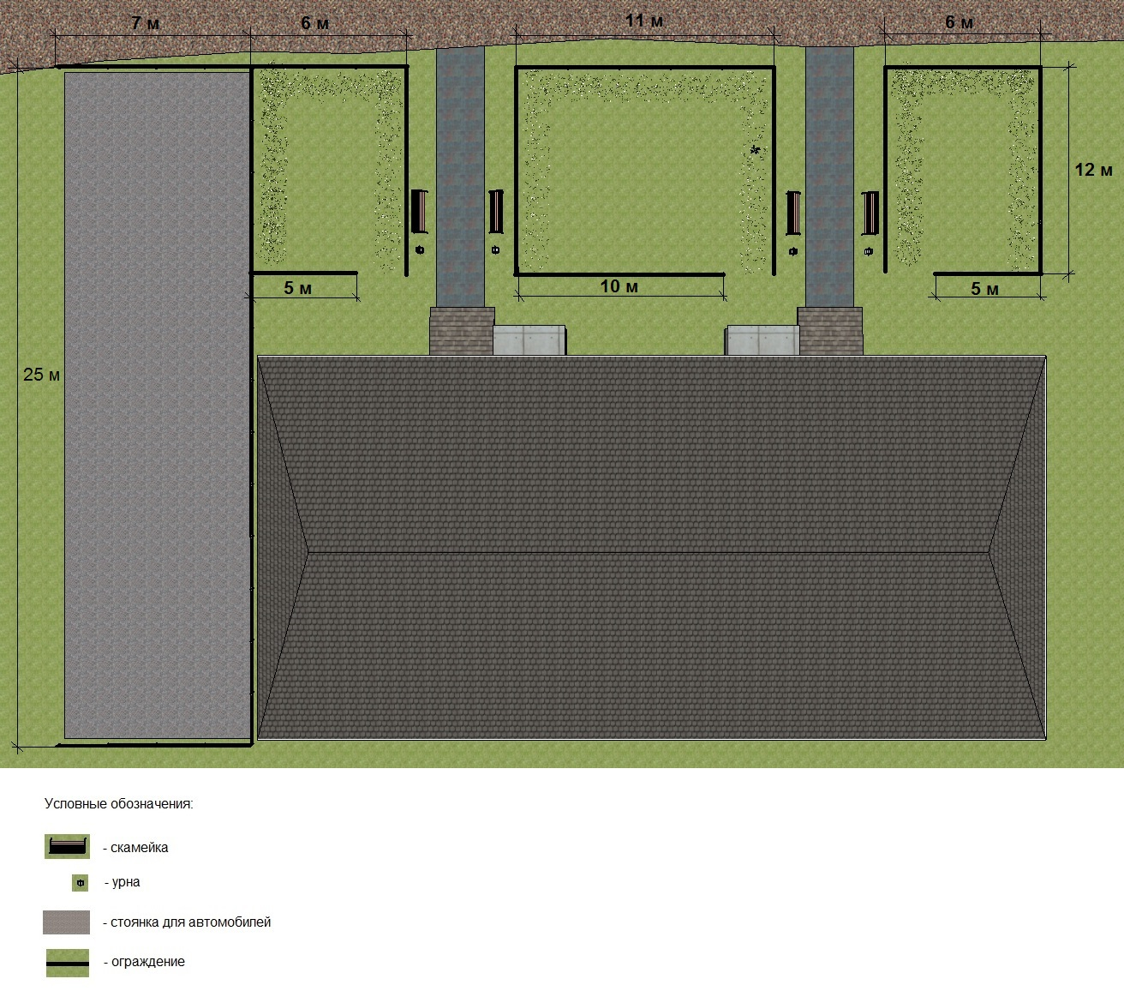

ул.Дзержинского д.29

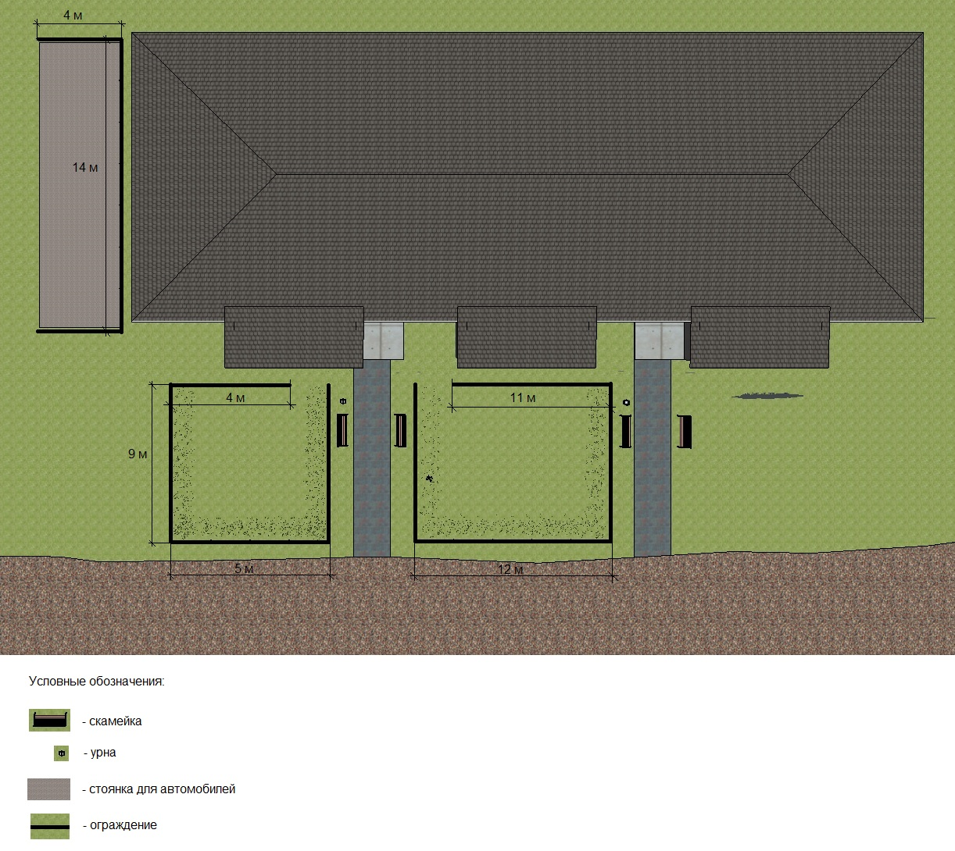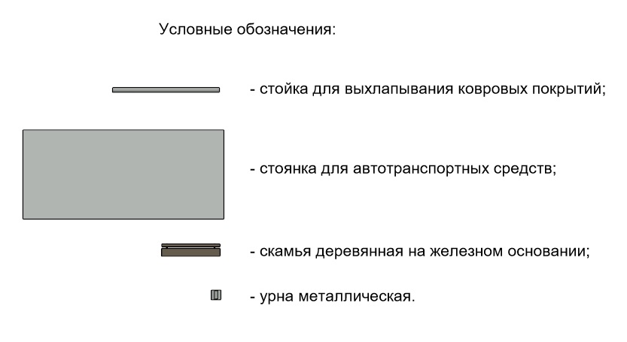



ул. Строителей д.19

- вазон

- леерное ограждение

3D-визуализация проекта благоустройства дворовой территории, расположенной по адресу   
п. Междуреченский, **ул. Дзержинского д.29 ул. Строителей, д. 21**

